ЛАБОРАТОРНАЯ РАБОТА 4
РАЗРАБОТКА ТЕХНИЧЕСКИХ ТРЕБОВАНИЙ НА СОЗДАНИЕ АВТОМАТИЗИРОВАННОЙ СИСТЕМЫ АУТЕНТИФИКАЦИИ И АВТОРИЗАЦИИ (АС АУТЕНТИФИКАЦИИ) ДЛЯ СИСТЕМЫ УЧЕТА ВАГОНОПОТОКОВ

Вариант 3: Учет и визуализация вагонопотоков на участке дороги

ВВЕДЕНИЕ

Настоящий документ устанавливает технические требования к разработке автоматизированной системы аутентификации и авторизации (АС Аутентификации) для системы учета и визуализации вагонопотоков на участке дороги. Документ разработан на основе предыдущей лабораторной работы «Построение моделей предметной области с использованием CASE-средств», в которой построена функциональная модель IDEF0 для процесса учета вагонопотоков.
Технические требования конкретизируют функции подсистемы безопасности, входные и выходные данные, правила аутентификации, требования к доступу пользователей и проверке работоспособности. Идентификаторы требований обеспечивают связь между требованиями, функциями IDEF0 и тестовыми сценариями.

2 ОБЩИЕ СВЕДЕНИЯ

Параметр | Описание
Наименование системы | Автоматизированная система аутентификации и авторизации для системы учета и визуализации вагонопотоков (АС УВП).
Основание для разработки | Предыдущая лабораторная работа: функциональная модель IDEF0 предметной области «Учет и визуализация вагонопотоков на участке дороги»; методические указания к лабораторной работе № 4.
Заказчик | Условный заказчик в рамках учебного проекта — подразделение, отвечающее за перевозочный процесс (служба перевозок).
Исполнитель | Бобровник К. А., СИ-41, вариант 3.
Объект автоматизации | Процессы идентификации, аутентификации, авторизации и управления сессиями пользователей в системе учета вагонопотоков.
Пользователи | Поездной диспетчер (ДНЦ), администратор системы, смежные информационные системы (через API).
Условия эксплуатации | Работа на автоматизированных рабочих местах через веб-интерфейс во внутренней сети организации (Единая сеть передачи данных).

2.1 Термины и сокращения

Термин | Определение
АС УВП | Автоматизированная система учета и визуализации вагонопотоков.
Аутентификация | Проверка личности пользователя по учетным данным (логин и пароль).
Авторизация | Предоставление прав доступа (ролей) после успешной аутентификации.
Вагонопоток | Количество вагонов, следующих по участку железной дороги.
IDEF0 | Методология функционального моделирования.
Сессия | Период времени взаимодействия пользователя с системой после входа.
API | Программный интерфейс для взаимодействия со смежными системами.

3 НАЗНАЧЕНИЕ И ЦЕЛИ СОЗДАНИЯ СИСТЕМЫ

3.1 Назначение

Подсистема предназначена для обеспечения безопасного и санкционированного доступа сотрудников (диспетчеров, администраторов) и смежных систем к функционалу учета и визуализации вагонопотоков.

3.2 Цели создания

- Защита конфиденциальных данных о дислокации вагонов и поездной работе от несанкционированного доступа.
- Разграничение прав доступа в соответствии с должностными обязанностями (диспетчер не может менять настройки, администратор не может формировать оперативные отчеты).
- Автоматизация процессов идентификации, аутентификации и управления сессиями.
- Снижение риска утечки данных при перерывах в работе пользователя.

4 ХАРАКТЕРИСТИКА ОБЪЕКТА АВТОМАТИЗАЦИИ

Функциональная модель предыдущей работы описывает процесс верхнего уровня «Учесть и визуализировать вагонопотоки на участке дороги». В качестве входов модели указаны данные о поездах, дислокация вагонов и заявки на перевозку; управление обеспечивают нормативы и регламенты, план поездной работы и график движения; механизмы — поездной диспетчер, информационная система учёта и технические ресурсы.

4.1 Бизнес-процессы согласно модели IDEF0

Узел IDEF0 | Функция | Входы и результаты
A0 | Учет и визуализация вагонопотоков | На вход поступают данные о поездах; на выходе — отчеты и схемы.
A1 | Собрать данные о поездах и вагонах | Получение и проверка данных из смежных систем.
A2 | Обработать и проверить данные | Классификация вагонов, устранение дублей.
A3 | Рассчитать показатели вагонопотоков | Расчет количественных показателей.
A4 | Визуализировать и оформить результаты | Построение схемы участка и формирование отчетов.

4.2 Управляющие воздействия и механизмы

Тип IDEF0 | Элементы модели
Управление | Нормативы и регламенты учёта; план поездной работы; график движения поездов.
Механизмы | Поездной диспетчер; информационная система учёта; серверные ресурсы.
Входы | Данные о поездах; дислокация вагонов; заявки на перевозку.
Выходы | Отчет о вагонопотоках; схема участка; сводка о дислокации.

5 ТРЕБОВАНИЯ К СИСТЕМЕ

5.1 Требования к структуре и функционированию

ID | Требование | Критерий проверки
FR-01 | Система должна обеспечивать аутентификацию пользователей по логину и паролю. | Без корректных данных доступ к функциям учета закрыт.
FR-02 | Пароль должен содержать не менее 8 символов, цифры, строчные и прописные буквы. | Неподходящий пароль отклоняется формой с указанием правил.
FR-03 | Проверка сложности пароля должна выполняться на стороне клиента (в браузере). | При слабом пароле форма не отправляет запрос на сервер.
FR-04 | Система должна разграничивать права: Администратор, Диспетчер, API. | Каждая роль может выполнять только разрешенные ей операции.
FR-05 | При отсутствии активности более 10 минут сессия должна завершаться. | После тайм-аута для работы требуется повторный вход.
FR-06 | Система должна предоставлять процедуру сброса и восстановления учетной записи. | Сброс без подтверждения (секретный вопрос/email) невозможен.

5.2 Требования к процедурам доступа и авторизации

ID | Требование | Критерий проверки
AUTH-01 | Процесс аутентификации должен осуществляться через запрос данных учетной записи. | Пользователь вводит логин и пароль на странице входа.
AUTH-02 | Сервер должен проверять хеш пароля, хранящийся в БД. | При несовпадении хеша выводится ошибка.
AUTH-03 | Сервер должен проверять права при каждом обращении к защищенной операции. | Попытка выполнить запрещенную операцию (например, API-запрос на изменение отчета) отклоняется.
AUTH-04 | Доступ для смежных систем (API) должен осуществляться по выделенному токену (ключу). | Без токена смежная система (АС АРДП) не может передать данные.

5.3 Требования к информационной безопасности и надежности

ID | Требование | Критерий проверки
SEC-01 | Хранение паролей в БД должно осуществляться в зашифрованном виде (хеширование с солью). | В БД отсутствуют открытые пароли.
SEC-02 | Передача учетных данных должна выполняться по защищенному соединению HTTPS/TLS. | Данные не передаются по незашифрованному протоколу.
SEC-03 | Система должна вести журнал успешных и неуспешных входов, а также изменений статусов. | Журнал содержит время, пользователя и событие без паролей.
SEC-04 | Система должна блокировать учетную запись после 5 неудачных попыток ввода на 15 минут. | После 5 ошибок ввод пароля временно блокируется.

5.4 Требования к удобству использования

- UI-01. Формы входа и восстановления пароля должны содержать понятные названия полей и обозначать обязательные поля.
- UI-02. Ошибки заполнения (например, несовпадение паролей при смене) должны отображаться рядом с полями.

5.5 Требования к патентной чистоте

PAT-01. При реализации допускается использование сторонних программных библиотек (OpenSSL, Bcrypt) при соблюдении условий их лицензирования. Используемые компоненты должны быть перечислены в документации.

6 ТРЕБОВАНИЯ К ВИДАМ ОБЕСПЕЧЕНИЯ

6.1 Информационное обеспечение

- INF-01. База данных должна содержать таблицу Users (ID, логин, хеш пароля, роль, статус блокировки).
- INF-02. База данных должна содержать таблицу Sessions (ID сессии, ID пользователя, время последней активности).
- INF-03. Сведения о действиях пользователей должны сохраняться в журнале аудита (логи).

6.2 Программное обеспечение

- SW-01. Система должна включать клиентский веб-интерфейс (JavaScript), серверную логику (Python/Django или Java/Spring) и хранилище данных (PostgreSQL).
- SW-02. Проверка бизнес-правил (сложность пароля, роли) должна выполняться на сервере. Клиентская проверка — только для удобства.
- SW-03. Секреты, ключи шифрования и пароли не должны храниться в открытом виде в исходном коде.

6.3 Техническое обеспечение

- TECH-01. Серверная часть размещается в ИРЦ (РУП «Главный расчетный информационный центр»). АРМ пользователей должны иметь браузер (Chrome, Edge) и доступ в Единую сеть передачи данных.

6.4 Организационное обеспечение

- ORG-01. Администратор назначает роли и сбрасывает пароли. Диспетчер работает только со своей учетной записи. Действия пользователей должны логироваться.

7 СОСТАВ И СОДЕРЖАНИЕ РАБОТ

Этап | Содержание | Результат
1. Анализ | Уточнение ролей, механизмов и требований по модели IDEF0. | Согласованные требования.
2. Проектирование | Проектирование БД, структуры сессий и интерфейса входа. | Описание архитектуры.
3. Разработка | Реализация аутентификации, авторизации и тайм-аута сессий. | Рабочая версия подсистемы.
4. Тестирование | Проверка сценариев входа, блокировки и восстановления доступа. | Протокол тестирования.
5. Документирование | Подготовка инструкций для администратора и диспетчера. | Комплект документации.

8 ПОРЯДОК ПРИЕМКИ

Приемка выполняется по тестовым сценариям. Система считается соответствующей требованиям, если успешные сценарии работают, а попытки несанкционированного доступа блокируются.

Тест | Действие | Ожидаемый результат | Требования
T-01 | Ввести логин и пароль (верные). | Успешный вход, создание сессии, переход в систему. | FR-01, AUTH-01
T-02 | Ввести пароль менее 8 символов. | Ошибка валидации на клиенте, запрос не отправлен. | FR-02, FR-03, UI-02
T-03 | Ввести неверный пароль 5 раз. | Учетная запись блокируется на 15 минут. | SEC-04
T-04 | Оставить сессию без активности на 11 минут. | Сессия уничтожена, требуется повторный вход. | FR-05, AUTH-04
T-05 | Попытаться диспетчеру выполнить API-запрос на изменение данных. | Доступ запрещен, событие зафиксировано в журнале. | AUTH-03, SEC-03
T-06 | Восстановить пароль без секретного вопроса. | Сброс невозможен. | FR-06

9 ТРЕБОВАНИЯ К ДОКУМЕНТИРОВАНИЮ

- DOC-01. Документация должна включать описание ролей и матрицу доступа.
- DOC-02. Инструкция администратора должна описывать создание пользователей и сброс паролей.
- DOC-03. В документации должны использоваться идентификаторы требований (REQ, AUTH, SEC) для связи с моделью IDEF0 и тестами.

10 ПРОСЛЕЖИВАЕМОСТЬ ТРЕБОВАНИЙ К МОДЕЛИ IDEF0

Таблица связывает требования настоящего документа с функциями из предыдущей лабораторной работы. Сохранены исходные наименования функций: A0 — «Учесть и визуализировать вагонопотоки»; A1 — «Собрать данные»; A2 — «Обработать и проверить данные»; A3 — «Рассчитать показатели»; A4 — «Визуализировать и оформить результаты».

Узел IDEF0 | Функция модели | Связанные требования | Подтверждающий тест
A0 | Учесть и визуализировать вагонопотоки | FR-01–FR-06; AUTH-01–AUTH-04; SEC-01–SEC-04 | T-01–T-06
A1 | Собрать данные о поездах и вагонах | FR-01, FR-04, AUTH-04 (доступ API) | T-01, T-05
A2 | Обработать и проверить данные | FR-04, SEC-03 (логирование) | T-05
A3 | Рассчитать показатели вагонопотоков | AUTH-03, SEC-01 | T-05

Внешние входы, управления, механизмы и выходы также согласованы с исходной моделью: данные о поездах и дислокация используются при сборе; нормативы и план управляют процессом; диспетчер и ИС выступают механизмами; отчеты и схема являются результатами.
ПРИЛОЖЕНИЕ А. UML-ДИАГРАММА ПРОЦЕССА АУТЕНТИФИКАЦИИ

Диаграмма последовательности отражает взаимодействие Пользователя и Системы (АС УВП) при аутентификации и авторизации.

Пользователь | АС УВП (Клиент) | АС УВП (Сервер) | База данных
1. Открывает страницу входа | 2. Отображает форму логина/пароля | — | —
3. Вводит логин и пароль | 4. Проверяет длину и сложность (JS) | — | —
5. Нажимает «Войти» | 6. Отправляет запрос на сервер | — | —
— | — | 7. Ищет логин в БД | 8. Возвращает хеш пароля
— | — | 9. Сравнивает хеши | —
— | 10. Если ошибка: выводит сообщение | 11. Счетчик попыток +1 | —
— | — | 12. Если успех: создает сессию (10 мин) | 13. Сохраняет сессию
— | 14. Перенаправляет в систему | 15. Определяет роль (Диспетчер/Админ) | —

Альтернативный сценарий: если пароль не прошел проверку на клиенте (менее 8 символов), запрос на сервер не отправляется, пользователь видит ошибку.

ЗАКЛЮЧЕНИЕ
В ходе работы разработаны технические требования к подсистеме аутентификации и авторизации для системы учета вагонопотоков на основе функциональной модели IDEF0. В документе сохранены предметная область, основные функции A0–A4, входные данные, управляющие воздействия, механизмы и результаты процесса.
Сформулированы функциональные требования к входу в систему, проверке сложности пароля (на клиенте), хранению паролей (в зашифрованном виде), тайм-ауту сессии (10 минут) и восстановлению доступа. Определены требования к информационной безопасности и документированию. Таблица прослеживаемости связывает требования с функциями исходной модели IDEF0.

ПРИЛОЖЕНИЕ Б. ДИАГРАММЫ IDEF0 ИЗ ПРЕДЫДУЩЕЙ ЛАБОРАТОРНОЙ РАБОТЫ

Для сохранения прослеживаемости приведены диаграммы из предыдущей лабораторной работы. Они являются исходной функциональной моделью предметной области, на которой основаны настоящие технические требования.

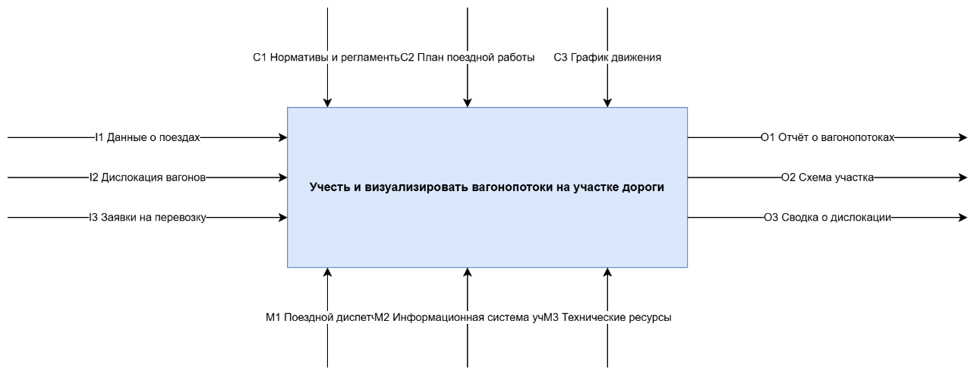

Рисунок Б.1 — A-0. Контекстная диаграмма «Учесть и визуализировать вагонопотоки».

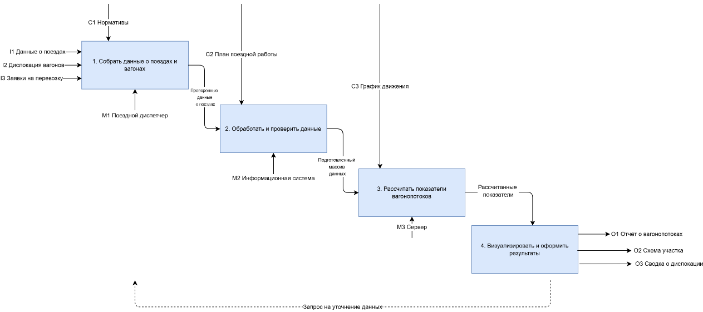

Рисунок Б.2 — A0. Декомпозиция процесса учета.
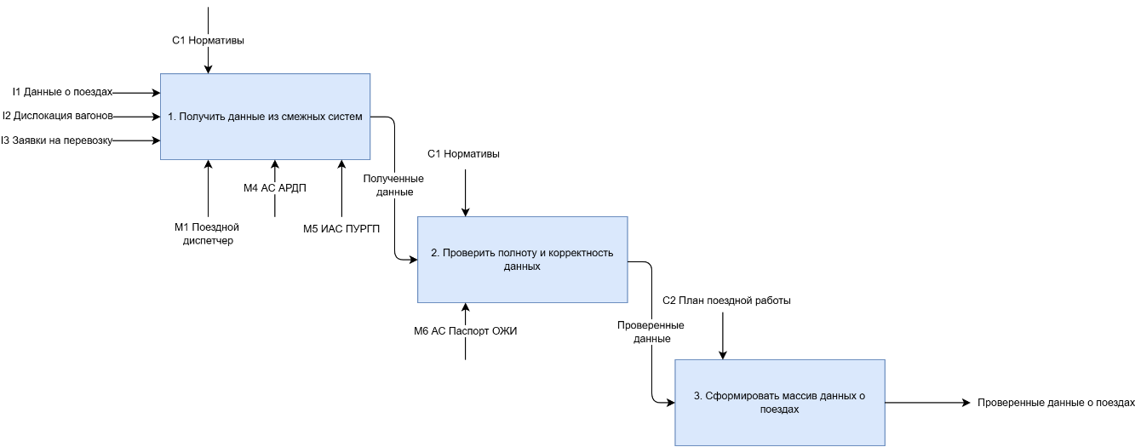

Рисунок Б.3 — A1. Декомпозиция функции «Собрать данные».

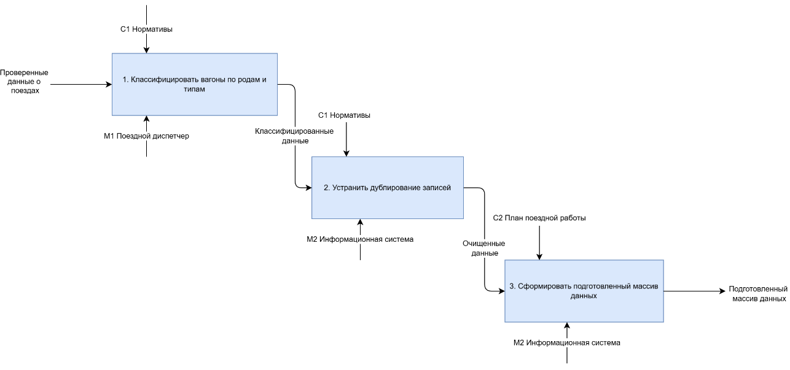

Рисунок Б.4 — A2. Декомпозиция функции «Обработать и проверить данные».

